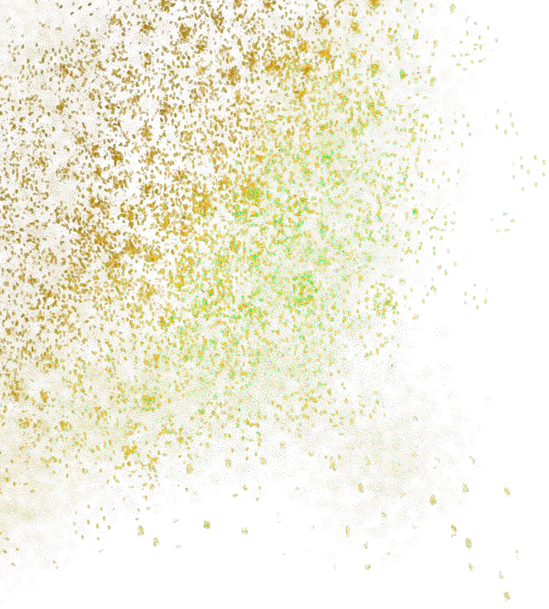
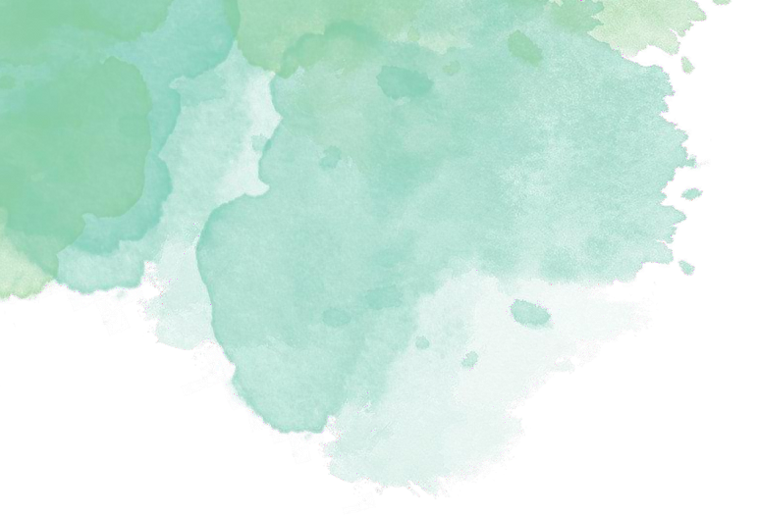
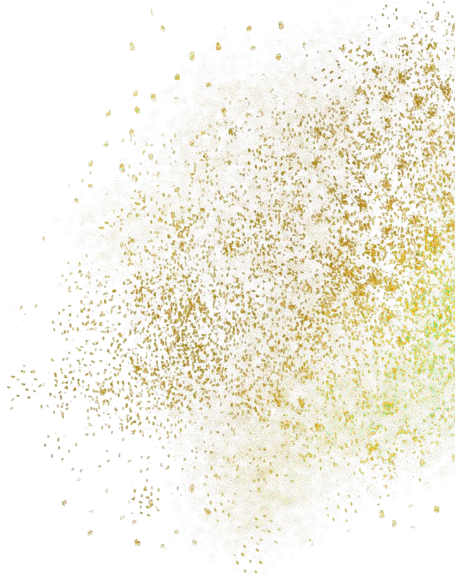
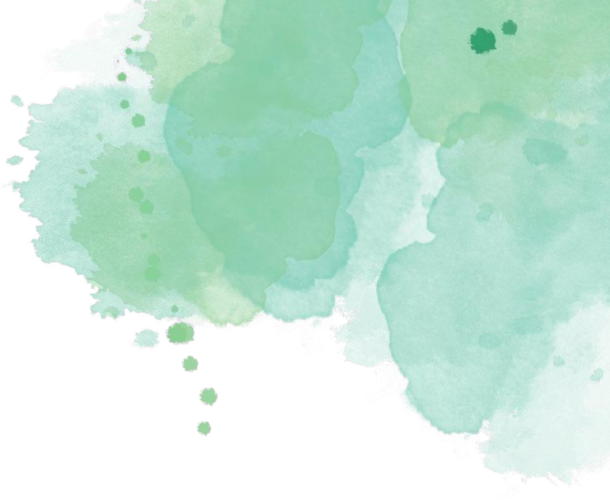
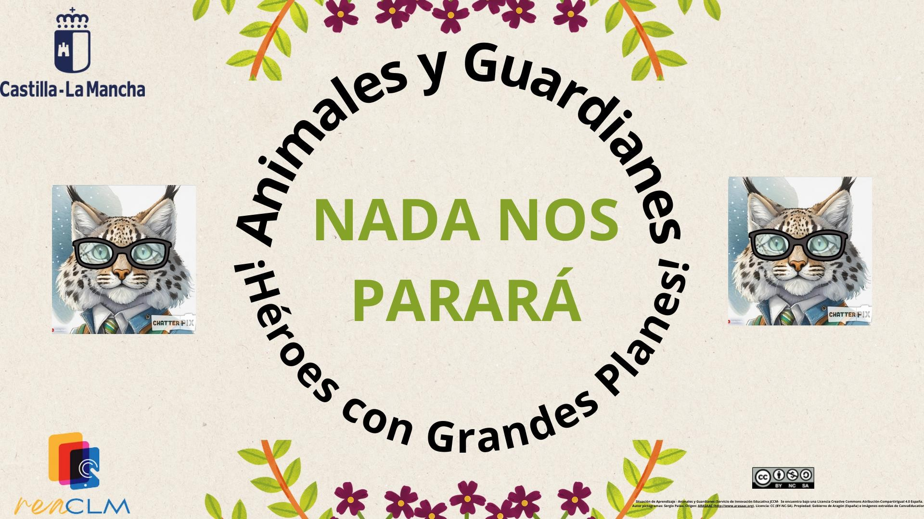

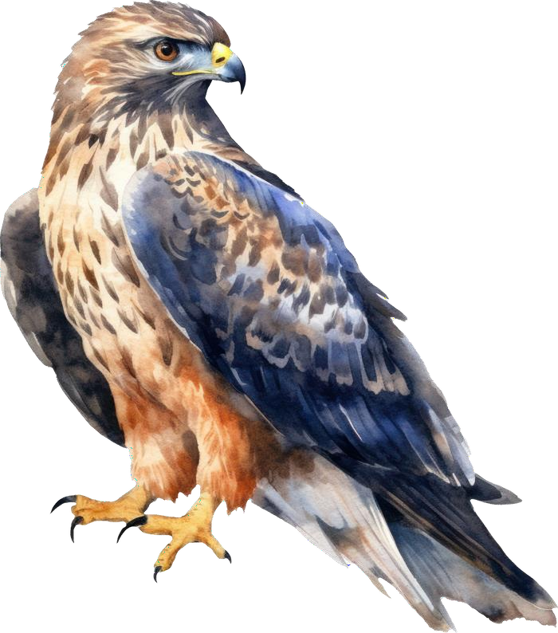
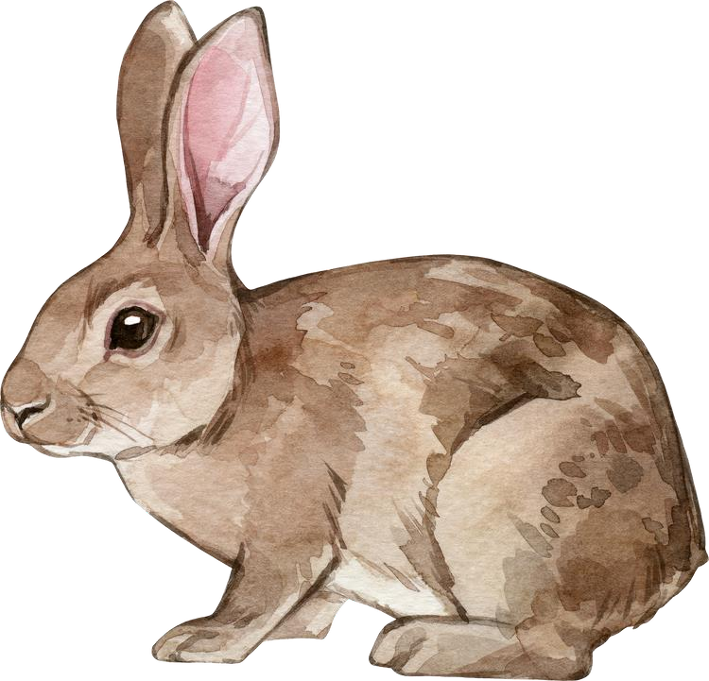
NADA NOS
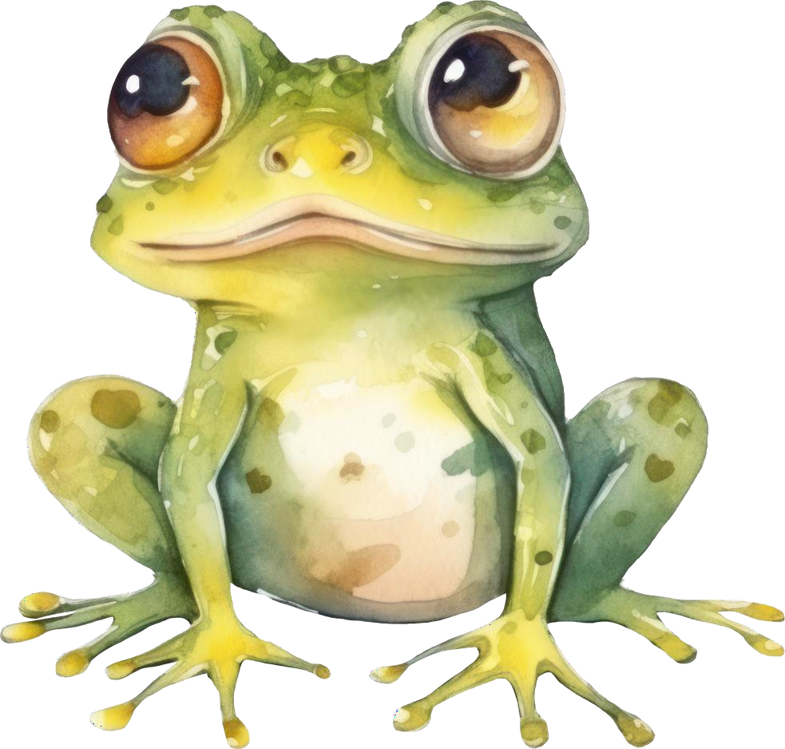
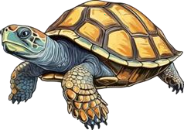
PARARÁ




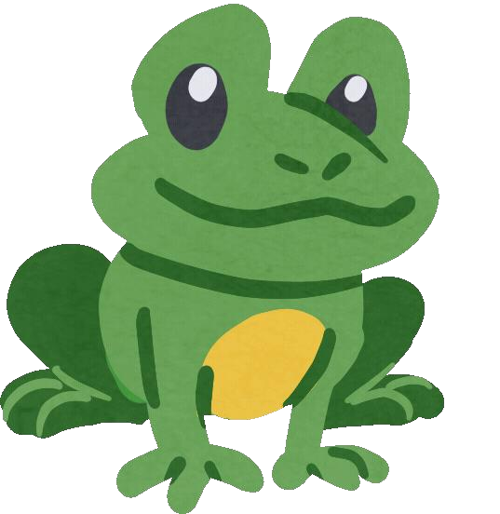

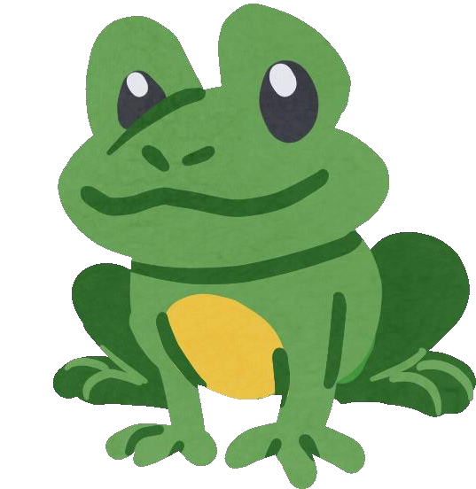
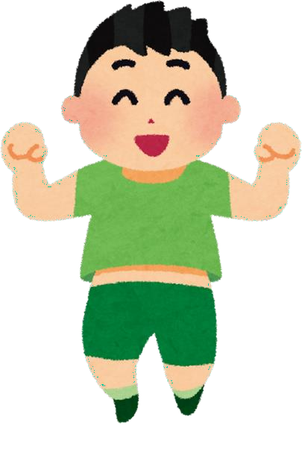

Situación de Aprendizaje - Animales y Guardianes (Servicio de Innovación Educativa JCCM) se encuentra bajo una Licencia Creative Commons Atribución-CompartirIgual 4.0 España.

Autor pictogramas: Sergio Palao. Origen: ARASAAC (http://www.arasaac.org). Licencia: CC (BY-NC-SA). Propiedad: Gobierno de Aragón (España) e imágenes extraídas de CanvaEducation.


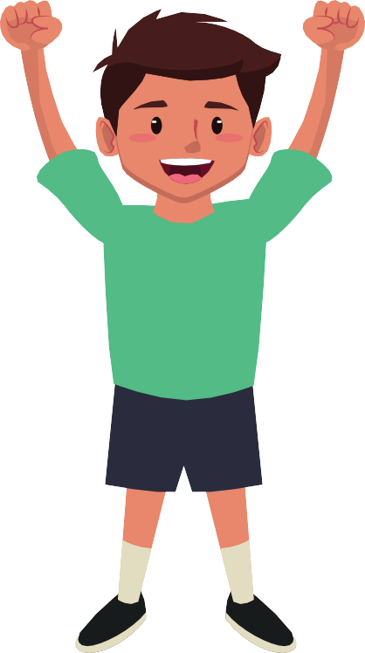
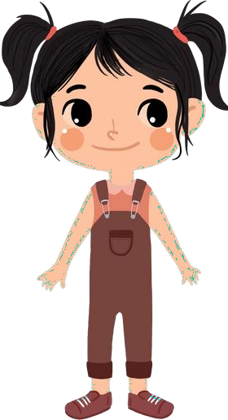

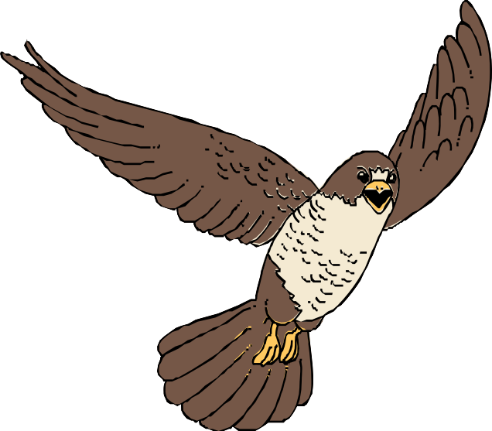
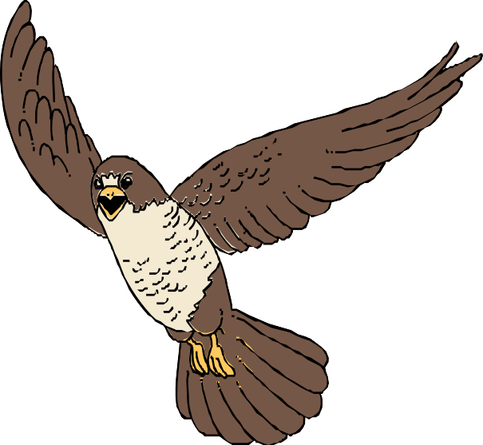
Situación de Aprendizaje - Animales y Guardianes (Servicio de Innovación Educativa JCCM) se encuentra bajo una Licencia Creative Commons Atribución-CompartirIgual 4.0 España.

Autor pictogramas: Sergio Palao. Origen: ARASAAC (http://www.arasaac.org). Licencia: CC (BY-NC-SA). Propiedad: Gobierno de Aragón (España) e imágenes extraídas de CanvaEducation.

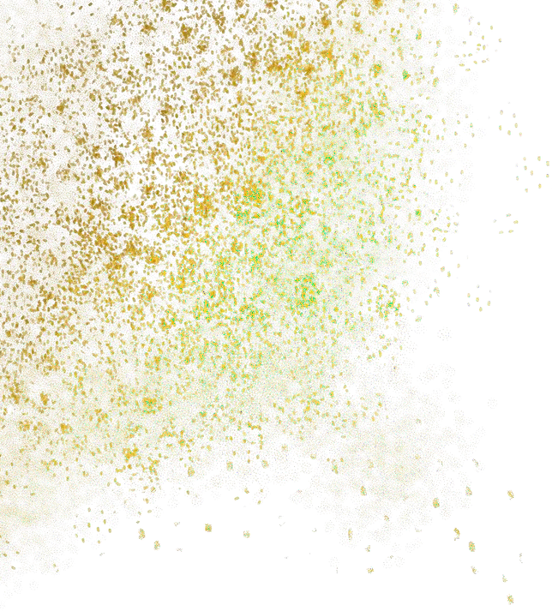
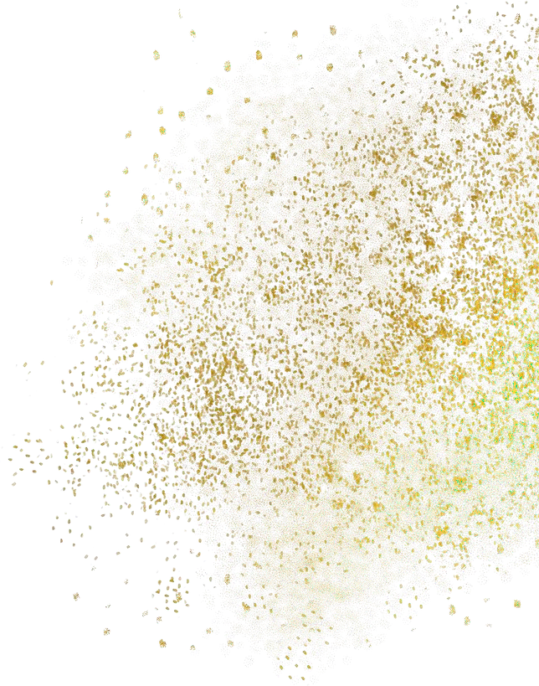
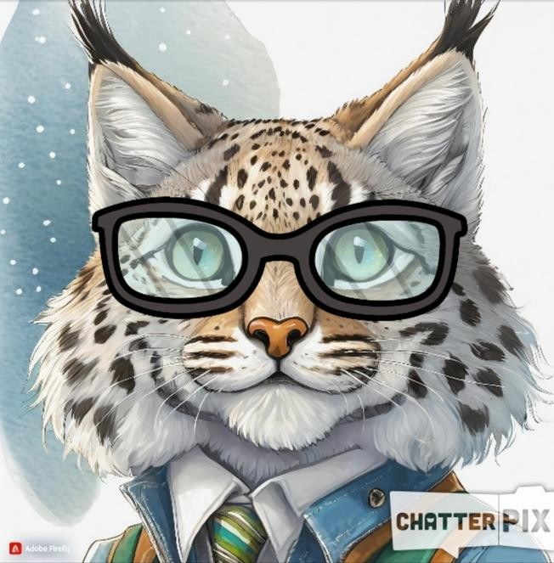

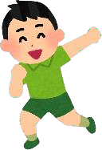

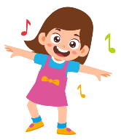

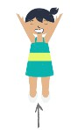




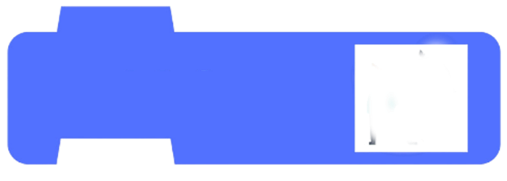

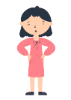

2

Situación de Aprendizaje - Animales y Guardianes (Servicio de Innovación Educativa JCCM) se encuentra bajo una Licencia Creative Commons Atribución-CompartirIgual 4.0 España.

Autor pictogramas: Sergio Palao. Origen: ARASAAC (http://www.arasaac.org). Licencia: CC (BY-NC-SA). Propiedad: Gobierno de Aragón (España) e imágenes extraídas de CanvaEducation.



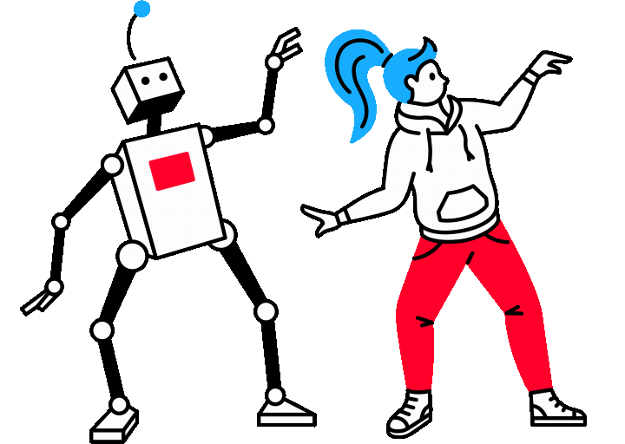
Situación de Aprendizaje - Animales y Guardianes (Servicio de Innovación Educativa JCCM) se encuentra bajo una Licencia Creative Commons Atribución-CompartirIgual 4.0 España.

Autor pictogramas: Sergio Palao. Origen: ARASAAC (http://www.arasaac.org). Licencia: CC (BY-NC-SA). Propiedad: Gobierno de Aragón (España) e imágenes extraídas de CanvaEducation.



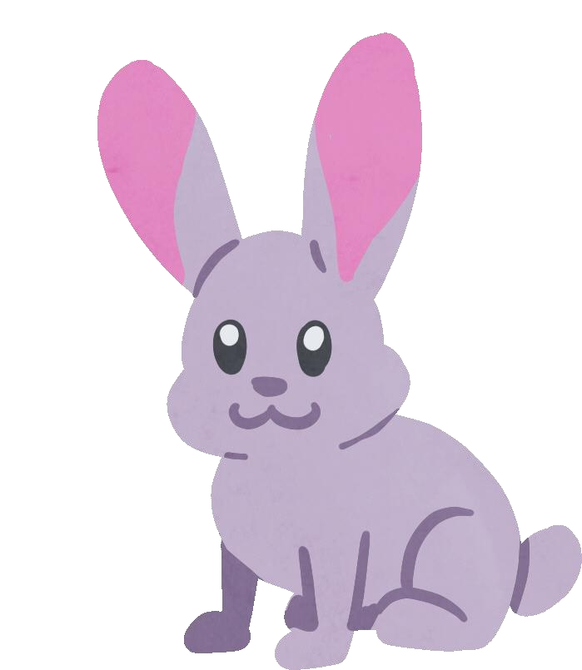
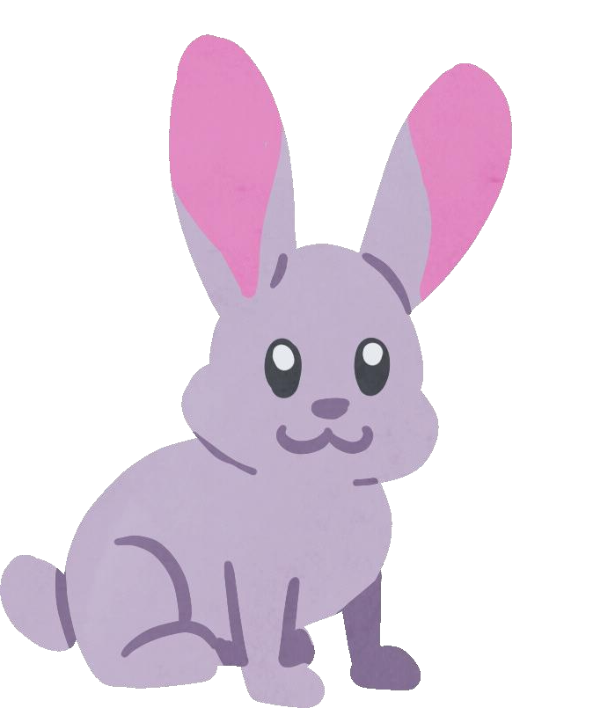
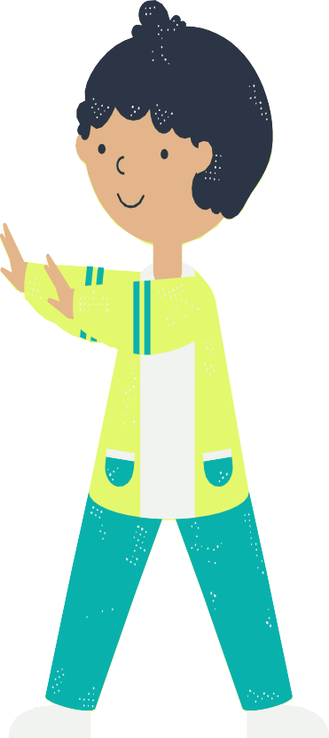
Situación de Aprendizaje - Animales y Guardianes (Servicio de Innovación Educativa JCCM) se encuentra bajo una Licencia Creative Commons Atribución-CompartirIgual 4.0 España.

Autor pictogramas: Sergio Palao. Origen: ARASAAC (http://www.arasaac.org). Licencia: CC (BY-NC-SA). Propiedad: Gobierno de Aragón (España) e imágenes extraídas de CanvaEducation.

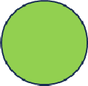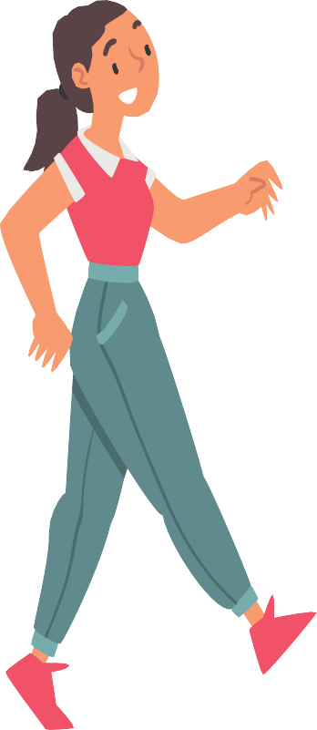


Situación de Aprendizaje - Animales y Guardianes (Servicio de Innovación Educativa JCCM) se encuentra bajo una Licencia Creative Commons Atribución-CompartirIgual 4.0 España.

Autor pictogramas: Sergio Palao. Origen: ARASAAC (http://www.arasaac.org). Licencia: CC (BY-NC-SA). Propiedad: Gobierno de Aragón (España) e imágenes extraídas de CanvaEducation.

2


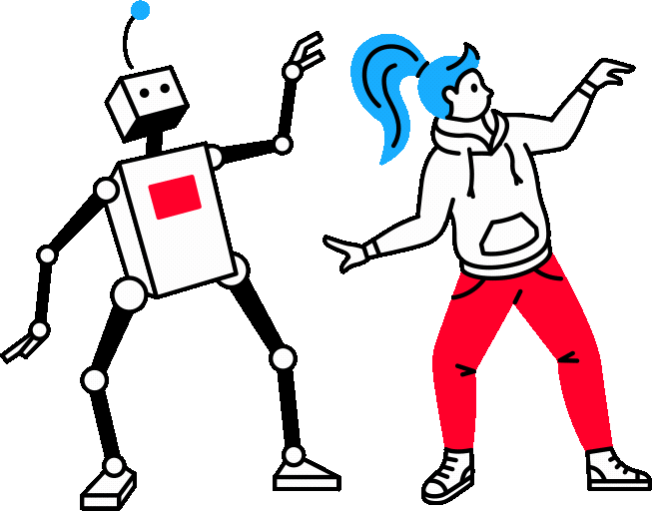





2

